Syndicat mixte
Parc naturel régional des Pyrénées catalanes
Maison du Parc, La Bastide – 66 360 OLETTE



Soutien aux manifestations agricoles
Cadre – Marque Valeurs Parc

Demande de devis

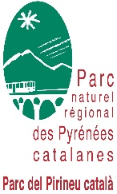
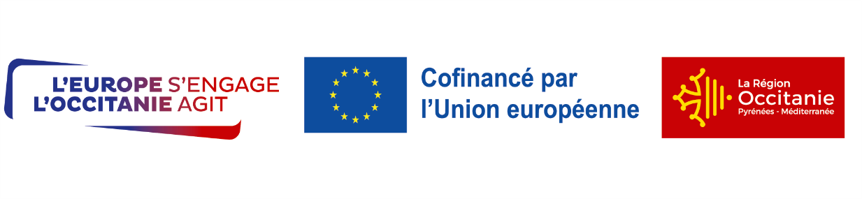
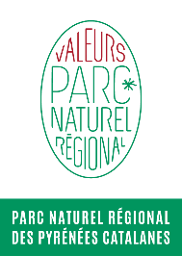

- PARTIE 1 : Contexte

Objet de la demande de devis
La présente demande de devis concerne l’achat de produits marqués Valeurs Parc à faire découvrir au grand public lors d’une animation dans le cadre des évènements agricoles accompagnés par le Syndicat mixte du Parc naturel régional des Pyrénées catalanes.

L’objectif est de promouvoir et valoriser la marque Valeurs Parc et les producteurs qui y adhèrent, en renforçant leur visibilité auprès du grand public et en mettant en avant leurs produits.

La demande concerne l’achat de pommes de terre, marquées Valeurs Parc naturel régional des Pyrénées catalanes, pour une animation lors de la fête de la patate à Matemale, le samedi 10 et dimanche 11 octobre 2026. Deux agents seront présents le 10 Octobre pour animer un stand.

Contexte

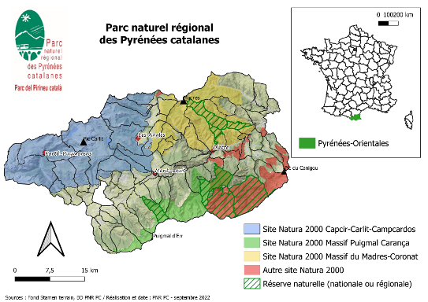
Le Parc naturel régional des Pyrénées catalanes
Le Parc naturel régional des Pyrénées catalanes (PNR PC) a été créé en 2004 sous l’impulsion des habitants et avec le soutien de la Région Languedoc-Roussillon et du Conseil Général des Pyrénées-Orientales. Il a été reconnu 43e Parc naturel régional de France. Renouvelé dans son label de PNR en 2014 jusqu’en 2029, le territoire concerné compte 66 communes où vivent environ 23 000 habitants.

Il est géré par le syndicat mixte du Parc naturel régional qui a pour mission de :
- Mettre en œuvre la charte (document contractuel avec toutes les collectivités et validé par décret) qui lui confère ses missions pour atteindre les objectifs définis.
- Protéger les paysages et les patrimoines.
- Contribuer à l’aménagement du territoire.
- Contribuer au développement et à la qualité de la vie.
- Contribuer à l’accueil, l’éducation et l’information des publics.
- Réaliser des actions expérimentales ou exemplaires et contribuer à des programmes de recherche.

La marque Valeurs Parc
Commune à tous les Parcs et symbolisée par un logo unique, la marque « Valeurs Parc naturel régional » a été déposée à l’INPI, par l’État français, le 19 avril 2016, sous le numéro de dépôt 4266096.

Elle affirme la volonté des Parcs naturels régionaux de :
- Valoriser le travail des hommes et des femmes qui font vivre leur territoire et partagent leurs valeurs du développement durable ;
- Mutualiser des moyens humains et financiers pour développer une politique marketing nationale lisible et facilement déclinable localement ;
- Garantir aux clients une offre homogène sur les différents Parcs par des critères communs.
La marque est attribuée par chaque Parc à des entreprises qui souhaitent :
- Être actrices du changement ;
- Affirmer leur savoir-faire et leur éthique ;
- Se différencier de la concurrence ;
- Être partenaires de la politique du Parc et bénéficier de son soutien technique/promotionnel ;
- Être membre d’un réseau organisé de professionnels.
Elle répond à des exigences qui couvrent à la fois la démarche générale de l’entreprise et la fabrication des produits/services élaborés. En traduisant les 3 valeurs de la marque, le bénéficiaire agit comme acteur du changement sur son territoire qui rend possible un partage d’expériences au contact du public :
- Respect de l’environnement et plus largement des patrimoines naturels, culturels et paysagers : à son niveau (moyens humains, matériels et financiers), l’entreprise s’attache à préserver et renforcer ces richesses ; elle participe à protéger les biens communs et œuvre face au défi du changement climatique ; elle encourage à des comportements écocitoyens dans ses contacts avec les clients.
- Revendication d’une forte dimension humaine et sociale : le savoir-faire, le rôle et la maîtrise de l’homme sont primordiaux dans le service ou processus de fabrication de l’entreprise ; cette dernière favorise l’accueil de tous les clients dans leurs différences, l’écoute et le bien-être de ses salariés, des habitants et des visiteurs ; elle fait partager sa passion et joue la carte du collectif comme de la solidarité au sein du territoire ;
- Expression d’un attachement au territoire : l’entreprise contribue au développement du territoire grâce aux retombées économiques générées ; elle s’attache à faire découvrir, comprendre et valoriser le Parc à travers ses produits, prestations et sa communication ; elle propose des produits et des services qui valorisent les patrimoines locaux à travers l’histoire, le bâti, la faune, la flore du territoire ; pour ce faire elle favorise les temps d’échanges, d’expériences partagées et de récits (ateliers immersifs avec des artisans locaux, participation aux activités au sein d’une exploitation agricole, découverte grâce à un guide local des patrimoines naturels en contribuant à sa préservation...).

Soutien aux manifestations agricoles :
Objectif 1.1.4. de la charte du Parc naturel régional des Pyrénées catalanes (Parc), Communiquer sur l’intérêt des bonnes pratiques : « Informer le public des enjeux agro-environnementaux (biodiversité, paysages…) et faire connaître les bonnes pratiques développées par les professionnels. ».

Le Parc naturel régional des Pyrénées catalanes est régulièrement sollicité par des communes ou associations pour soutenir des manifestations agricoles sur le territoire du Parc ou à proximité. Dans le cadre de l’animation de la marque Valeurs Parc, le Parc sollicite un budget selon les dispositifs financiers mobilisables pour l’allouer aux manifestations agricoles. Les manifestations soutenues doivent alors faire la promotion de la marque Valeurs Parc et de l’agriculture durable de façon générale.

Au vu du nombre important de manifestations déjà recensées, il est proposé d’apporter un soutien selon deux modalités en fonction de plusieurs critères.

Cadre du soutien proposé par le Parc naturel régional des Pyrénées catalanes :
Le Parc souhaite soutenir les manifestations agricoles du territoire et, notamment, celles mettant en avant la marque Valeurs Parc.

Modalités de soutien aux manifestations agricoles :
1/Communication et/ou animation d’un stand :
En fonction de la demande, ce soutien comprend le relais d’informations sur les réseaux sociaux du Parc, en amont de l’événement, et/ou la présence d’un technicien sur un stand.

Cette modalité de soutien s’applique aux événements répondant aux critères suivants :
- Territoire :
  - Au sein du territoire du Parc naturel régional des Pyrénées catalanes.
  - À l’extérieur du périmètre du Parc naturel régional des Pyrénées catalanes mais au sein de la communauté de communes Conflent-Canigó : rayon d’action du Parc élargi aux différents bassins de vie du Conflent et aux zones de chalandise des professionnels marqués Valeurs Parc.
- Evènement agricole : un marché de producteurs doit être programmé dans le cadre de la manifestation.
- Origine des produits : le marché doit promouvoir les produits locaux (département, départements limitrophes ou Région Occitanie).
- Equipe organisatrice : partenaires du Parc : structures, éleveurs, etc.

2/Communication, animation d’un stand, soutien financier :
- Territoire : au sein du territoire du Parc naturel régional des Pyrénées catalanes.
- Evènement agricole : un marché de producteurs doit être programmé dans le cadre de la manifestation.
- Origine des produits :
  - Le marché doit promouvoir les produits locaux (département, départements limitrophes ou Région Occitanie).
  - A minima, trois marqués « Valeurs Parc » doivent faire partie du marché. Les noms des producteurs sont à transmettre en amont de l’événement. La liste des producteurs du réseau est précisée en annexe.
  - Le logo de la marque Valeurs Parc doit être mis en avant le jour de l’événement (plaque, sacs, par exemple, disponibles sur demande auprès du technicien.ne en charge du suivi de la marque Valeurs Parc).
- Equipe organisatrice : partenaires du Parc : structures, éleveurs, etc.

Financement :
Le dispositif de soutien est attribué suite à un appel à manifestation d’intérêt ouvert à toutes les manifestations agricoles du territoire du Parc. Celui-ci a été publié en mai 2026.
En termes de soutien financier, pour promouvoir la marque, le Parc pourrait prendre en charge :
- L’achat de produits « Valeurs Parc » à faire déguster, sur le stand, lors de l’événement.
- L’achat de fournitures imprimées « Valeurs Parc » : lots de sacs en tissu (tote-bag).
- Une animation pédagogique mettant en avant la marque Valeurs Parc.
- L’impression d’un support de promotion de l’événement et de la marque, type bâche.

PARTIE 2 : Clauses techniques

Objectif général de la mission
La présente demande de devis concerne l’achat de produits marqués Valeurs Parc à faire découvrir au grand public lors d’une animation dans le cadre des évènements agricoles accompagnés par le Syndicat mixte du Parc naturel régional des Pyrénées catalanes.

L’objectif est de promouvoir et valoriser la marque Valeurs Parc et les producteurs qui y adhèrent, en renforçant leur visibilité auprès du grand public et en mettant en avant leurs produits.

La demande concerne l’achat de pommes de terre, marquées Valeurs Parc naturel régional des Pyrénées catalanes, pour une animation lors de la fête de la patate à Matemale, le samedi 10 et dimanche 11 octobre 2026. Deux agents seront présents le 10 Octobre pour animer un stand.

Manifestations agricoles concernées
En 2026, un appel à manifestation d’intérêt a été lancé par le PNR PC afin de connaître les structures nécessitant un soutien pour des manifestations agricoles. La date de retour des demandes était fixée au 28 mai.

Les manifestations agricoles concernées par le soutien du PNR PC sont :
- La fête de la transhumance de Font-Romeu – Font-Romeu.
- Le petit marché de Matemale – Matemale.
- La fête du passage des troupeaux – Formiguères.
- La fête des bergers – Les Angles.
- La fête de la patate – Matemale.
- La fête de la Rotja – Sahorre.

Dans le cadre de cette demande de devis, c’est la fête de la patate à Matemale, le samedi 10 et dimanche 11 Octobre, qui est concernée.

Produits concernés
Le produit concerné par cette demande de devis est 80 kilogrammes de pommes de terre marquées Valeurs Parc.

Contact
Le responsable technique de la mission est Lucile Mayeux, chargée de mission marque valeurs parcs– 04.68.04.97.60 – lucile.mayeux@parc-pyrenees-catalanes.fr

Financements des prestations
Le projet s’inscrit dans un projet de coopération à l’échelle des parcs d’Occitanie. Il est cofinancé par l’Union européenne (FEADER) dans le cadre du dispositif LEADER. Le syndicat mixte du Parc naturel régional apporte une part d’autofinancement.

PARTIE 3 : Modalités administratives

Maître d’ouvrage
Dans le cadre de cette demande, le maître d’ouvrage, à faire identifier sur le devis, est :
Le Parc naturel régional des Pyrénées catalanes
Maison du Parc
La Bastide
66 360 OLETTE
Tél : 04.68.04.97.60
Mail : contact@parc-pyrenees-catalanes.fr

Interlocuteurs
Le responsable de la demande est Monsieur le Président du Parc naturel régional des Pyrénées catalanes.

Objet du marché
La présente demande de devis concerne l’achat de produits marqués Valeurs Parc à faire découvrir au grand public lors d’une animation dans le cadre des évènements agricoles accompagnés par le Syndicat mixte du Parc naturel régional des Pyrénées catalanes.

L’objectif est de promouvoir et valoriser la marque Valeurs Parc et les producteurs qui y adhèrent, en renforçant leur visibilité auprès du grand public et en mettant en avant leurs produits.

La demande concerne l’achat de pommes de terre, marquées Valeurs Parc naturel régional des Pyrénées catalanes, pour une animation lors de la fête de la patate à Matemale, le samedi 10 et dimanche 11 octobre 2026. Deux agents seront présents le 10 Octobre pour animer un stand.

Conditions de la consultation
Il s’agit d’une demande de devis pour un montant inférieur à 3 000 euros HT.

Déroulement de la consultation
Le devis est à envoyer avant le 2 octobre 2026, 18h, à l’adresse suivante : lucile.mayeux@parc-pyrenees-catalanes.fr copie patricia.oster@parc-pyrenees-catalanes.fr.

Il indiquera l’ensemble des coûts.

Renseignements complémentaires
Pour plus d’informations, l’interlocuteur à disposition des candidats est Lucile Mayeux Daire, chargée de mission Marque Valeurs Parc – lucile.mayeux@parc-pyrenees-catalanes.fr – 04.68.04.97.60.

